# 电视刷机步骤

1. 将.bin文件放入U盘根目录下，且U盘的格式为FAT32格式，大小不超过16G，U盘用USB2.0
2. U盘插在电视机上，电视机断电
3. 插上电的同时一直点按电视或者遥控器上的音量加键，直到电视机上出现升级界面（若直到电视开机完成未进入升级界面，需电视重新关机再开机，按遥控器音量加键）。此过程大概10分钟左右；

# 电视激活步骤

1.关注“品为道”微信公众号；2.进入技术支持；3进入微信平台（登录名密码请联系管理员）；

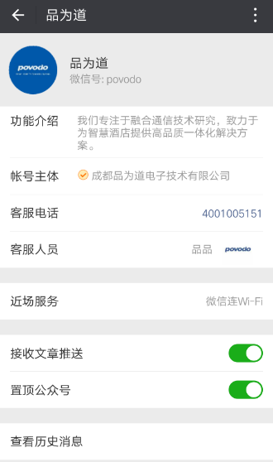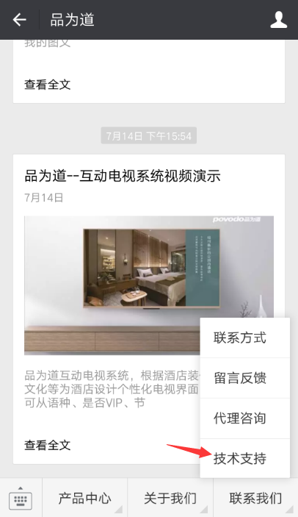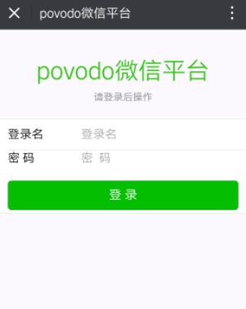

4激活设备；5选择酒店和方案；6扫描二维码；7填写房间号并提交；

